HYG-809PS

微量水分测定仪

使用说明书

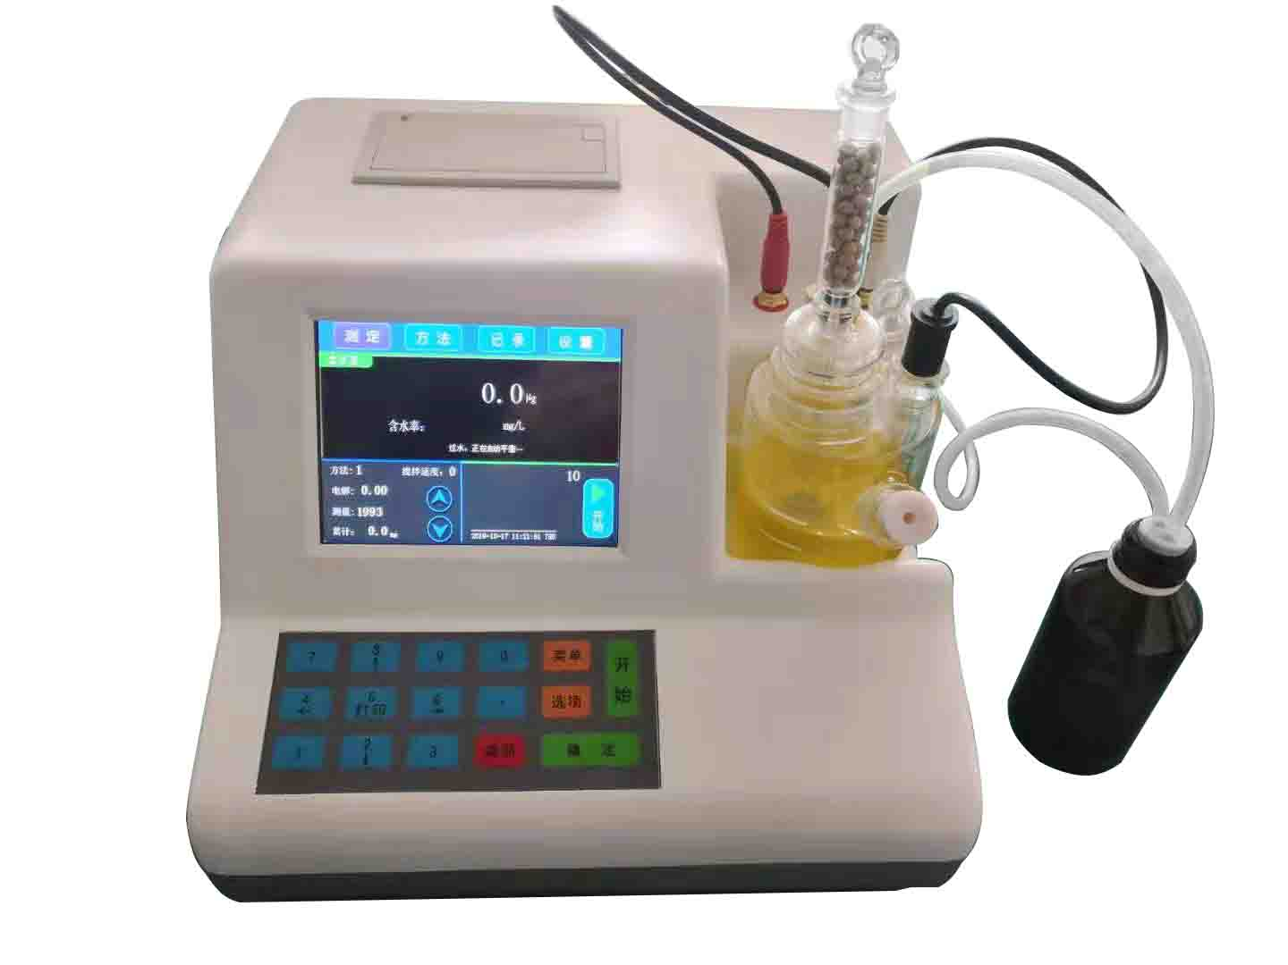

武汉华能阳光电气有限公司

目 录

一、概述 1
二、技术参数 3
三、工作原理 4
四、结构特征 5
五、使用方法 8
六、样品中水分的测定 15
七、注意事项 18
八、系统设置 19
九、仪器故障 22
十、装箱单 23

概 述
采用卡尔—菲休库伦滴定法，对不同物质进行微量水分的测定，是最可靠的
方法。型微量水分测定仪成功的应用了这一方法，采用了先进的自动控制电路，外型结构新颖，从而使该仪器工作更可靠，使用更方便。其分析速度快、
操作简单、精度高、自动性强等特点。广泛应用于石油、化工、电力、铁路、农药、医药、环保等部门。
符合标准：
GB/T 6283-2008 化工产品中水分含量的测定 卡尔费休法
GB/T 7600-1987 运行中变压器油水分含量测定法(库仑法)
ISO 10337-1997 原油的水分的测定 卡尔费休库仑滴定法
GB/T 11133-2015 石油产品、润滑油和添加剂中水含量测定卡尔费休库仑滴定法
GB/T 11146-2009 原油水含量测定 卡尔费休库仑滴定法
GB/T 3727-2003 工业用乙烯、丙烯中微量水的测定
GB/T 5074-1985 焦化产品水分含量的微库仑测定方法
GB/T 6023-2008 工业用丁二烯中微量水的测定 卡尔费休库仑法
GB/T 7376-2008 工业用氟代烷烃类中微量水分的测定 卡尔费休法
GB/T 18619.1-2002 天然气中水含量的测定 卡尔费休库仑法
GB/T 18826-2002 工业用1,1,1,2-四氟乙烷HFC-134a
SH/T 0246-1992 轻质石油产品中水含量测定法(电量法)
SH/T 0255-1992 添加剂和含添加剂润滑油水分测定法（电量法）
ASTM E1064-2008 卡尔费休库仑滴定法测定有机液体含水量
ASTM D4928-00（2010） 卡尔费休库仑滴定法测定原油中含水量ASTM E1064-2008 卡尔费休库仑滴定法测定有机液体含水量
ASTM D4928-00（2010） 卡尔费休库仑滴定法测定原油中含水量
ASTM D6304-2007 卡尔费休库仑滴定法测定石油产品、润滑油和添加剂中水含量等方法标准；
ASTM D6304-2007 卡尔费休库仑滴定法测定石油产品、润滑油和添加剂中水含量
应用领域：
液体 化工行业：醇类、醚类、酯类、酸类、烷类、苯类、胺类、有机溶剂、酚类等适用卡尔-费休法测定的有机物产品。
石油电力行业：绝缘油、变压器油、透平油等油品
制药行业：药原料等
农药行业：乳化剂等
其他行业：锂电池电解液等
固体 各种无机盐、柠檬酸、炸药、石蜡等溶解性好的固体
气体 天然气、液化气、氟利昂、丁二烯、氯甲烷等气体

仪器特点：
- 采用32位嵌入式微处理器作为主控核心，嵌入迷你型操作系统。
· 恒流检测精度高、测定速度快、稳定可靠。
- 实时的电解曲线图，随时观察试剂状态
· 12种分析方法，可保存6个常用分析方法，满足客户需求。
· 全数字键盘，可随时输入数据，数据计算方便快捷。
· 主机带有自动排、加液功能，大大改善工作环境。(选配)
· 带有时间的记录，查找更方便。
· 触摸屏和物理按键两种操作方式，操作简单、超长寿命
· 可以连接天平和计算机

技术参数
滴定方式：电量滴定（库伦分析）
显 示：5.6寸彩色触摸屏（LCD）
电解电流控制：0～400mA自动控制
测量范围：1μg～200mg（典型值10μg～100μg）
灵 敏 阀：0.1µg H2O
精 确 度：10µg～1000µg±3µg
1mg以上不大于0.3%
按 键：触摸屏+物理按键
联 机：可以和天平、计算机传输数据
打印机：微型热敏打印机
电 源：220V±10%、50Hz
功 率：＜ 40W
使用环境温度：5～40℃
使用环境湿度：≤ 85%
外型尺寸：320mm×280mm×200mm
重 量：约2.5kg

工作原理
卡尔菲休试剂同水的反应式为：
I2 + SO2 + 3C5 H5 N + H2O —→ 2C5 H5 N•HI + C5 H5 N•SO3 ……………… (1)
C5 H5 N•SO3 + CH3OH —→ C5 H5 N•HSO4CH3 …………………………… (2)
所用试剂溶液是由占优势的碘和充有二氧化硫的砒啶、甲醇等混合而成。通过电解在阳极上形成碘，所生成的碘，依据法拉第定律，同电荷量成正比例关系。如下式：
2I¯+ 2e —→ I2 …………………………………………………… (3)
由（1）式可以看出，参加反应的碘的摩尔数等于水的摩尔数。把样品注入电解液中，样品中的水分即参加反应，通过仪器可反映出反应过程中碘的消耗量，而碘的消耗量可根据电解出相同数量碘所用的电量，经仪器计算，在液晶显示器上直接显示出测定的水分量。该仪器采用电解电流自动控制系统，电解电流的大小可根据样品中水分的含量进行自动控制，最大可达到400mA。在电解过程中，水分逐渐减少，滴定速度随之按比例减小，直到电解终点控制回路开启。这一系统保证了分析过程中的高精度、高灵敏阀和高速度。另外，在测定过程中，难免还会引进一些干扰因素，如从空气中侵入的水分，使滴定池吸潮，而产生空白电流。但是，由于仪器具有寄存空白电流的功能，所以在显示屏上所显示的数字就是被测试样中真正的水含量。

四 . 结构特征

仪器主机：（见图一、 图二、 图三）
图 一

1.键盘 2.显示屏 3.打印机
4.电解电极插座 5.测量电极插座 6.电解池座

图 二

7.加排液控制开关 （选配）

图 三

- 散热孔 10.RS232接口 11.一体电源开关

电解池示意图：

图 四

- 阳极室 （2）阴极室 （3）进样旋塞 （4）电解电极 （5）测量电极 （6）干燥管 （7）搅拌子

键盘
菜单键：循环选择测定、方法、记录、设置四个界面
选项键：循环选择当前界面里的功能项（会有光标跟随提示）
开始键：开始测定
确定键：确认当前选择
返回键：返回上一级界面
打印键：打印当前数据或记录
0-9数字键：输入对应的数据

五．使用方法
一．滴定池的清洗、干燥和装配
1.使用前，把滴定池所有的玻璃口打开，滴定池、干燥管、密封塞、搅拌子可用水、甲醇或丙酮清洗，阴极室、测量电池用甲醇或丙酮清洗，但不要清洗到电极引线处。（注意，阴极室、测量电极绝对不能用水清洗，否则会造成测量误差。）清洗后，放在大约60C的烘箱内烘干4小时，然后使其自然冷却。（新的电解池和电极一般不用清洗，可直接使用）
2.把变色硅胶装入干燥管内（注意不要将粉末装入）；进样旋塞内装入硅橡胶垫，并旋入紧固螺柱；把搅拌子小心放入滴定池；然后分别在阴极室、测量电池、干燥管、进样旋塞、密封塞的磨口处，均匀地涂上薄薄的一层真空脂，除阴极室的干燥管和密封塞不装，其它均装到相应部位上，轻轻转动几下，使其较好地密封。
3.将约100-120mL的电解液用经干燥后的漏斗通过密封口注入阴极室，再用漏斗通过阴极室的干燥管插口注入电解液，阴、阳极室的液面要基本水平。完毕后将干燥管、密封塞装好，轻轻转动几下，使其较好地密封（电解液装入工作应在通风橱内进行）。
4.将滴定池放到主机上的电解池座上，再把测量电极插头，阴极室上的电解电极插头分别插入测量、电解插座中。
二．接通电源
将主机后面板上的电源插座，插入交流220V电源，按下电源开关，主机电源接通。此时液晶屏亮，进入测定界面（见图五）。
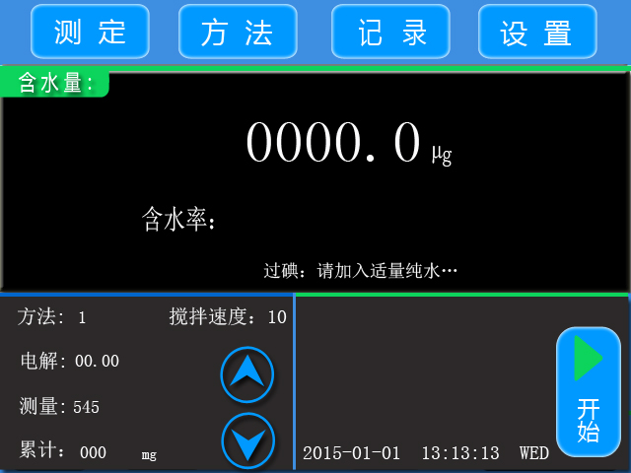
（图五）
三．试剂的调整和空白电流的清除
试剂的调整：点击‘∧’、‘∨’或键盘‘↑’、‘↓’调整搅拌速度，使阳极室的电解液形成漩涡，但不能溅到池壁上，此时，如果提示：（过碘：请加入适量纯水...）。用50μl的进样器抽取一定量的纯水（新试剂大约需要注入30-60μl纯水）通过进样旋塞缓慢注入到试剂中。试剂的颜色由深褐色慢慢变为浅黄色，直到状态变为过水。此时会有实时的电解曲线，显示屏开始计数。此时取出进样器，等待仪器自动调整平衡。仪器状态显示正常，并报警达到平衡状态。
空白电流的清除：如果电解曲线比较高或测量指示数字不稳定，则是滴定池壁上附有水分。这时可关闭搅拌，把滴定池取下，缓慢地使其倾斜旋转，以便使池壁上的水分被吸收，然后调整搅拌速度，继续电解。这一步骤可反复进行几次，电解曲线会降到比较低，测量信号稳定即可进行试验。
通过以上操作，如果空白电流（电解曲线）仍然不能降低，可能是受到来自大气中的水分侵入所影响，或者是阴极室中的陶瓷滤板吸附水分所致。此时应检查滴定池的磨口结合面密封情况，硅胶是否失效、进样旋塞中的硅橡胶垫的孔是否过大，以及阴极室的清洗和干燥效果是否良好等。进行相应的处理重复上述操作即可。

四．空白电流的大小对测量精度的影响
在测量样品中水分的含量时，为了得到高精度的数据，我们希望空白电流越小越好。一般情况下，只要状态提示为正常就可进行测定。当对测量精度有特殊要求或被测样品中含水量较少时，应当尽量使电解速度比较低并且稳定，测量信号比较稳定，这样对测定低含量的样品有利。
五．仪器的标定

当仪器达到正常后提示：正常：请按开始进行测定...，且电解比较稳定时，可用纯水进行标定。（见图六）
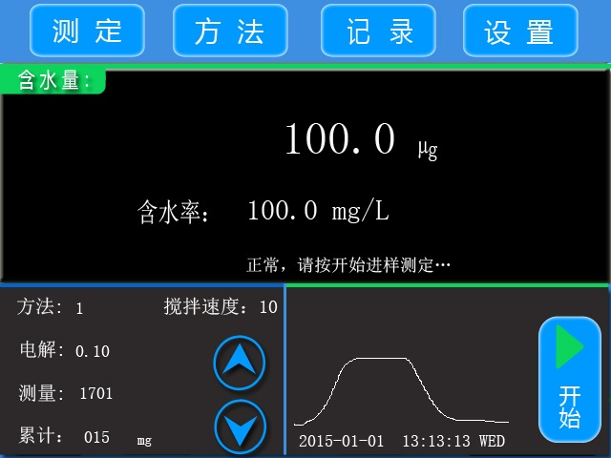
（图六）
1.用0.5µl微量注射器抽取0.1µl的纯水，为注样做好准备。
2.按一下‘开始’或物理键盘‘开始’键。提示：正在测定：请稍后...
3.将0.1µl的纯水通过进样旋塞注入到阳极室电解液中，注意应使针尖插入到电解液中，并避免与池壁或电极接触。切记，一定要在电解延时时间内注入。注入后滴定会自动开始。
4.蜂鸣器响、状态为正常，说明电解到达终点，其含水量显示结果应为100±10μg，一般标定2～3次，显示数字在误差范围内就可以进行样品的测定。
5.界面信息 含水量：显示当前电解的水分含量；含水率：在测试结束后会显示当前测试样品的含水率（根据所选方法里的数据和单位进行计算）；提示：会根据试剂状态提示信息，帮助用户调整到最佳状态；方法：当前用户选择的分析方法（见方法界面）；电解：显示实时的电解速度；测量：显示实时的检测电位和终点；累计：显示当前试剂的累计滴定量；搅拌速度：当前搅拌子的旋转速度（0-20档，0档时电解会关闭）；‘∧’：增加搅拌速度；‘∨’：减小搅拌速度；‘开始’：点击 ‘开始’开始样品测定。
- 方法的选择和设定
点击屏幕上方的‘方法’进入方法界面（见图七）
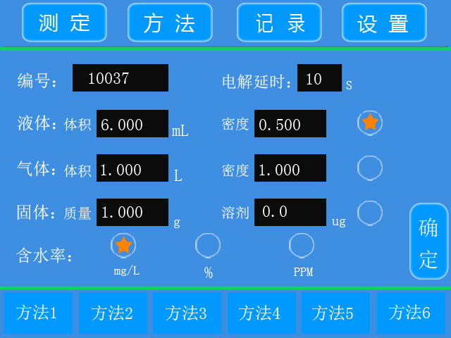
（图七）
该仪器可以为用户保存常用的6种分析方法。并且可随时进行修改并重新保存。任意点击屏幕下方的方法1-方法6（或点击物理键盘1-6数字键）后，用户可以对该方法进行随意的设定。
用户可以根据需要对样品进行编号管理，选择‘方法1’编号的首位数字就是1，选择‘方法6’编号首位数字就是6。点击‘编号’后面的黑色数字框，会弹出全数字键盘（见图八）。
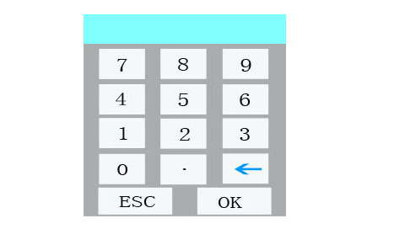（图八）
输入相应编号数字，点击‘OK’确认输入。点击‘ESC’取消并退出。
根据加入样品的时间来设定电解延时，点击电解延时后面的黑色数字框弹出全数字键盘，输入相应的数字点击‘OK’确认输入。点击‘ESC’取消并退出。
按照分析样品的不同点击液体、气体、固体后面的圆圈进行选择。点击对应的黑色数字框可以弹出全数字键盘进行样品数据的输入。
如果用户是固体溶于溶剂的样品，可以先检测出溶剂的含水量，然后输入到溶剂后面的黑色数字框内。当检测这个样品时仪器会自动扣除这个溶剂的含水量，得到样品的实际含水量并计算含水率。简单快捷。
电力系统用户可以点选含水率‘mg/L’上方的圆圈，选择‘mg/L’。化工系统用户可以根据需要点击含水率‘%’和‘PPM’上方的圆圈进行选择。
进行完相应的设定后点击‘确认’确认当前输入数据和选择的含水率并保存该方法。方法1-方法6都可以参照以上顺序进行设定。用户可以根据需要随时选择需要的方法。
注1.测定前和测定结束后都可以输入相关参数。如果测定前不清楚样品的参数，可以先测定。待测定结束后再进入方法界面输入相关参数并确定返回，系统会自根据新输入的相关参数自动重新计算含水率并保存到记录里面。
注2.该水分仪可以连接天平。用DB9联机线将水分仪和天平联机，在称重后可以按天平的打印键将天平上显示的质量值发送给水分仪。水分仪接收数据后会自动保存到方法界面--固体：质量数字框里面，待测试结束后会自动根据这个数据计算含水率（方法里必须选择固体选项）。

七．记录的查看和编辑
点击屏幕上方的‘记录’进入历史记录界面。（见图九）
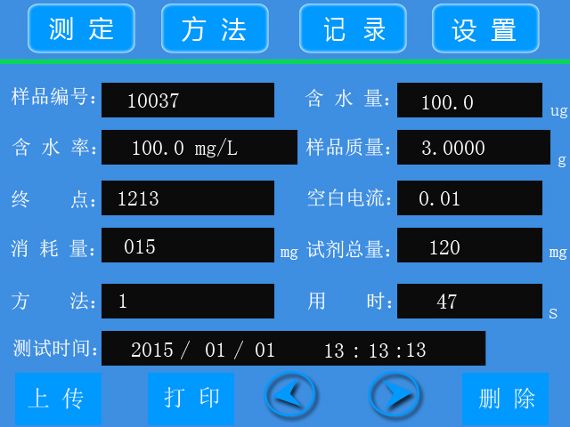 （图九）
所有样品的数据都存储在该界面。每一个记录都包含测试样品的样品编号、含水量、含水率、加入的样品质量、试剂的终点、空白电流、试剂的累计消耗量、试剂的滴定总量、所选择的分析方法、测试用时、测试时间等详细信息。
点击‘删除’删除当前数据；点击‘＜’或‘＞’向前或向后查找数据；点击‘打印’打印当前数据；设置界面打印内容选择‘简’，只打印存储数据的一部分：样品编号、含水量、含水率、测试时间四项内容。点击‘上传’将所有数据上传给联机电脑。

八．系统设置
点击屏幕上方的‘设置’进入系统设置界面。（见图十）
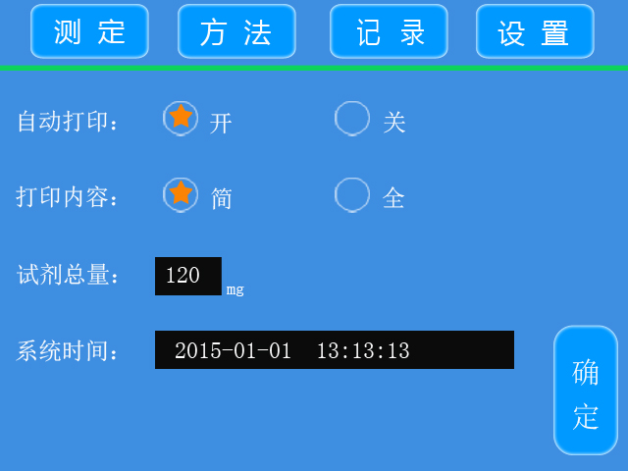
（图十）
- 点选自动打印‘开’，样品测试结束后会自动打印出数据。点选自动打印‘关’，不会自动打印数据。
- 点选打印内容‘简’，只打印存储数据的一部分：样品编号、含水量、含水率、测试时间四项内容。点选打印内容‘全’，将存储数据的全部信息打印出来。
- 实际总量是指试剂的滴定度，一般按100mg/100mL设置。用户也可以根据试剂的滴定度进行修改。点击黑色数字框会出现全数字键盘，输入合适的数据后点击‘OK’保存并退出。
- 系统时间是指当前仪器的系统运行时间，用户可随意设定。点击黑色数字框会出现全数字键盘，输入合适的数据后点击‘OK’保存并退出。

六.样品中水分的测定

一．测定操作前应首先确定以下几点是否正确：
1.提示：正常：请按开始进行样品测定...；2.空白电流是否稳定；3.搅拌速度是否合适。
二．液体样品中的水分的测定

1.首先将带针头的1ml进样器（可根据被侧样品的不同，选择其它容量的注射器），用被测样品冲洗2～3次，然后抽取一定量的样品，为注样做好准备。
2.按一下‘开始’键，显示屏数字清零。提示:正在测定请稍后...
3.把样品通过进样旋塞注入到阳极室电解液中，注意应使针尖插入到电解液中，并避免与池壁或电极接触，注入后滴定会自动延时并开始测定，测定达到终点，蜂鸣器响，提示正常，显示屏显示的数字即是样品的含水量，单位为μg。而且会根据用户选择的分析方法自动计算出含水率并存储到记录里面。
注1:在测定过程中，由于注入样品的时间超过延时时间，将不能得到正确的数据。出现这种情况要等到状态为正常后再重新进行测定。
注2：由于进样过少或注空（即注射器内无样品），会测定出少量水分是正
常现象。
三．固体样品中的水分测定

固体样品中的形状可以是粉末，颗粒、块状（大块状应破碎），当样品难以溶于电解液时，必须选择一个合适的水蒸发器连接到滴定池的进样口中，并根据样品的种类选择合适接头和取样方法。

1.固体进样器（见图十一）所示，用水清洗干净，干燥好，准确地称重。
图 十一
2.取下固体进样器盖子，把样品装入，并立即盖好。
3.把装有样品的固体进样器称重，该重量与固体进样器重量之差，就是样品的重量。
4.按一下开始键，显示器数字清零。
5.取下滴定池的进样旋塞和进样器盖子，把样品按图（十二）实线所示插入样品注入口。此时显示屏数字开始计数，这说明在插入过程中大气中的水分已侵入阳极室内，此时要待测定到达终点，目的是使侵入到阳极室内的水分充分被电解液吸收。
6.按一下开始键，显示屏数字清零。将进样器旋转180度，如图（七）虚线所示，使样品全部落入电解液中（样品落入电解液时，注意不得使样品与池壁及电极接触），一直到测定终点，方可拿下固体进样器，并装入进样旋塞。
图 十二
7.固体与液体中含水量的测定操作方法相同。
四．气体样品中的水分测定

与我厂生产的气体进样器连接，可对气体样品中的水分进行测定，连接示意图如图（十三）所示，气体进样器的使用方法详见其使用说明书。
图 十三
在测定气体样品中的水分时，阳极室须注入大约150ml的电解液，以保证气体中的水分被充分吸收，同时气体的流量应控制在100ml/min，并保持稳定。如果在测定过程中阳极室中的电解液明显减少，应注入大约20ml的乙二醇补充。

七．注意事项
一．电解液的注意事项

1.在正常的测定过程中，若测定时间过长，电解液的敏感性下降。测定界面的‘累计’接近设置界面的‘试剂总量’应更换电解液。
2.阴极室中的电解液，如果在测定过程中发现释放出强烈的气泡或电解液被污染成淡红褐色，此时空白电流会增大，测量的再现性要降低，还会使到达终点的时间加长，这时应尽快更换电解液。
3.滴定时间超过半小时，仪器尚不能稳定，此时减缓搅拌速度，观察陶瓷滤板下部阳极上是否有明显的棕色碘产生，如果没有或产碘很少，则应更换电解液。
4.必须小心，不要吸入或用手接触电解液，如与皮肤接触，应用水彻底冲洗干净。由于电解液的气味大，并含有一定的有毒成分，所以实验室内要通风良好。
二．测定的注意事项

1.把样品注入滴定池时，液体进样器的针头要插入到电解液中，液体固体气体进样器及样品不应与滴定池的内壁及电极接触。
2.该仪器的典型测定范围是10µg～10mg，为了得到准确的测定结果，要适当的根据样品的含水量来控制样品的进样量。
进样量请参考下表：
水 分 含 量 | 样 品 量
100% | 大约10mg
50% | 20～10mg
10% | 100～10mg
1% | 1g～10mg
0.1% | 10g～10mg
0.01% | 20g～100mg
0.001% | 20g～1g
0.0001% | 20g～10g

维护与保养
一.仪器的安装场所

1.仪器不得安装在有腐蚀性气体的室内，其腐蚀性气体可使仪器的电路部分腐蚀，缩短仪器的寿命。
2.仪器不得安装在室温低于5℃或高于40℃的地方。
3.仪器不得安装在阳光直接照射的地方。
4.仪器不得安装在操作频繁的电气设备附近。
5.仪器不得安装在湿度大的地方或自来水排出管的附近。
6.仪器不得安装在超出规定电源波动的地方。
7.为了使仪器更可靠地工作，建议使用电子交流稳压器。
二.电解液的维护

1.把电解液存放于干燥器皿中或通风良好、环境温度5～25℃、相对湿度不大于75%的地方，如果电解液在直接的阳光暴晒或置于高温下，则二氧化硫和碘就会从砒啶中释放出来而失效。

2.对电解液的毒性，气味和易燃性必须十分小心，应在通风橱内接触电解液。

三.硅胶垫的更换
进样旋塞中硅胶垫，过久的使用针孔变得过大，并无收缩性，使大气中的水分侵入滴定池而产生测量误差，应及时的更换。
四.硅胶更换

1.当干燥管中的硅胶由蓝色变为浅蓝色时，应及时的更换。

2.当干燥剂堵塞干燥管时会出现下面两种情况，请及时清理和更换。
（1）电解液从阴极室全部排出，阴极室无电解液而使电解电流终止。
（2）阳极室电解液侵入阴极室，阴极室的液面会逐渐升高，使碘离子聚集并沉积在陶瓷滤板上，而降低电解效率。

五.滴定池磨口的保养

大约一星期内要转动一下滴定池的磨口连接处，在不能轻松转动时，应重新涂上薄薄的一层真空脂，（注意，真空脂不宜涂得过多，否则使其进入滴定池而造成测量误差），如果不这样检查，真空脂就会变硬，磨口连接的零件就可能拆不下来，因此要经常保养好。
六.滴定池磨口粘结处理

如果滴定池磨口连接处牢固地粘结在一起，不易拆卸时，请按下程序拆卸：
1.排去滴定池中的电解液，并冲洗干净。
2.在磨口结合处周围注入少量的丙酮，然后轻轻地转动磨口处零件，即可拆卸。
3.如仍不能拆卸，请将滴定池放入2升的烧杯中，慢慢加入浓度为5%的氯化钾溶液侵泡，其液面位置（见图十四），必须十分注意，不要让测量电极﹑阴极室电极的引线套端头进入液体，侵泡约十几小时或24小时后，即可拆卸（此方法可重复进行）。

图 十四
七．测量电极的保养

1.当磁力搅拌器快速转动时，应注意搅拌子可能会跳动而损坏电极。
2.当测量电极放入或取出时，应停止搅拌，并注意不要使其碰到滴定池的孔壁上。
3.测量电极弯曲而没有短路时可以用，也可以进行修复。修复时要用镊子夹住铂金电极的根部，慢慢修整电极的顶端。
4.当测量电极被污染时，可用丙酮对其进行擦拭，如果铂金丝的污染仍不能去掉时，可用酒精灯烧铂金丝球端（请注意，将火焰慢慢靠近铂金丝球端，避免因急速加热，而引起电极玻璃部分炸裂）。
八.阴极室的保养

1.当要拆卸阴极室时，因为铂金丝和铂金网是从阴极室磨口连接部分的横截面上伸出，所以应注意不要碰到滴定池的顶端和孔壁。
2.阴极室的清洗
阴极室受污染可能出现下列情况：
- 降低电解效率，延长测定时间。
- 空白电流增加，滴定速度不稳定，且不能到达终点。
- 陶瓷滤板易吸收水分，使空白电流增加，长时间不能到达终点。
如出现上述情况可用丙酮清洗玻璃件及铂金网上的污垢（注意不要碰坏铂金丝及铂金网），把丙酮装入阴极室，用橡皮塞或类似的东西密封好干燥管的插口，充分摇晃，以除去内部的污垢。当还不干净时，可将阴极室侵入到装有稀硫酸的烧杯中侵泡。注意，不要清洗或侵泡到电极引线处。
3.阴极室干燥
由于阴极室中的陶瓷滤板较难烘干，可将阴极室放入约60的烘箱内烘干4小时，然后使其自然冷却。
九．电极插头﹑插座的保养

测量电极﹑阴极室电极的插头﹑插座因经常活动，会使插头﹑插座的外侧逐渐松动，由于长时间的使用，在插头和插座及插座的插孔中会粘附上污垢，使其接触不良，因此要进行清洗修整。
- 插头松动
当插头和插座连接松动时，可将插头的外金属片用钳子均匀的向内侧压。
- 清洗插头﹑插座
用乙醇或丙酮分别擦拭金属部位的污垢，使其接触良好。

九．仪器故障
一．测量开路

当测量开路时，显示器提示: 开路:请检查电极！此时应检查下列情况：
- 测量插头﹑插座是否接触良好。
- 测量电极引线是否开路，插头是否良好。
二．电解开路

当电解开路时，电解曲线没有。显示屏不计数。
此时应检查下列情况：
- 电解插头﹑插座是否接触良好。
- 阴极室上的电解引线是否开路，插头是否良好
- 阴﹑阳电极铂金丝的焊接点是否开路。
三．测量短路

当测量短路时，显示屏提示：过碘：请加入适量纯水...
此时应检查下列情况：
- 测量插头或插座是否短路。
- 测量电极两球端是否碰到一起或内部是否短路。
- 测量电极是否渗漏，渗漏时仪器滴定时间尽管超过半个小时以上， 也不能到达终点（此时不属于电解液问题，应更换测量电极）。

四．仪器出现其它故障时请与厂方联系。

装 箱 单

1、主机 1台

- 滴定池（电解池1个+电解电极1支+测量电极1支+干燥管1套
+磨塞3个 +搅拌子1个+进样磨塞1个 +变色硅胶1袋） 1套

3、电源线 1根

4、0.5μl 微量进样器(进口) 1支

5、50μl 微量进样器 1支

6、1ml 进样器 1支

7、封闭针头（9#） 1支

8、硅胶垫 10个

9、真空脂 1支

10、卡尔费休试剂 （电解液） 1瓶

11、使用说明书 1份

- 合格证 1个

